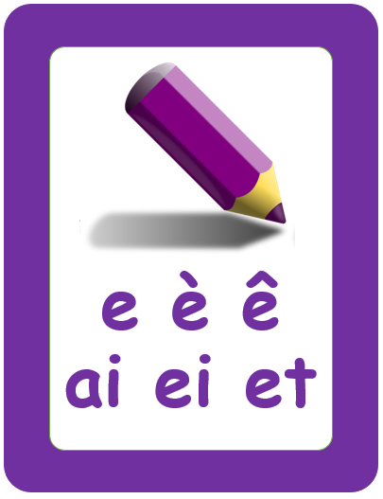
Le son È s’écrit :
Le son È dans 40% des mots : E sans accent : 48% (16% devant consonne double et 32% pas en fin de syllabe écrite) AI : 31% (15% dans les mots et 16% en fin de verbes conjugués) – È : 12% (avant une syllabe avec un E discret) – EI : 3% - Ë : 3% - Ê : 3% - ET : 3%.


RA
Ê Ë EI -ET
AI
Pas souvent

È…E
dans la syllabe avant un E discret.

-AI -AIS
-AIT -AIENT
Toujours en fin de verbes conjugués.

E./
pas en fin de syllabe
très souvent

